Будем рады видеть всех желающих на нашем Весеннем празднике посвещенному Женскому Дню!
  ГБДОУ детский сад № 22
  с приоритетным осуществлением по
  познавательно – речевому развитию
  Кировского района
  Уважаемые родители! Приглашаем вас на утренник посвещенный
  Женскому дню!
  Который состоится 02.03.2022 В 09:20

Оглавление  Программа 1-2  Сменная обувь и средства личной гигиены 3 |  |  | Программа
 |  |  | 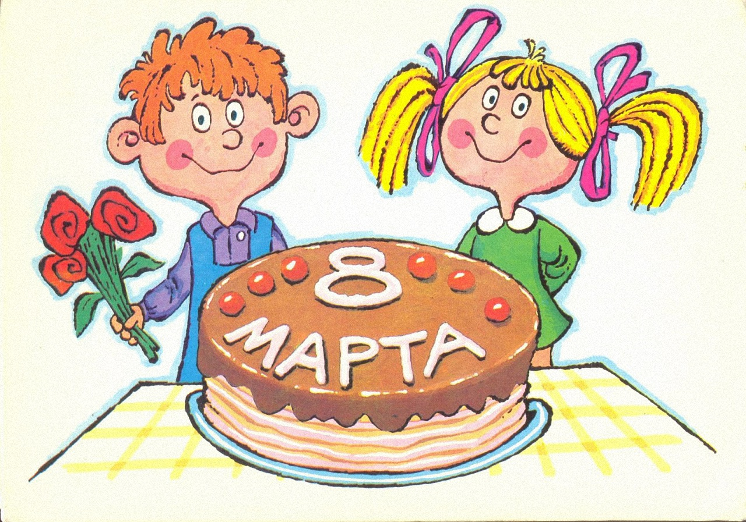 | Песня про мамочку :  «Мамочка»
 |  |  | 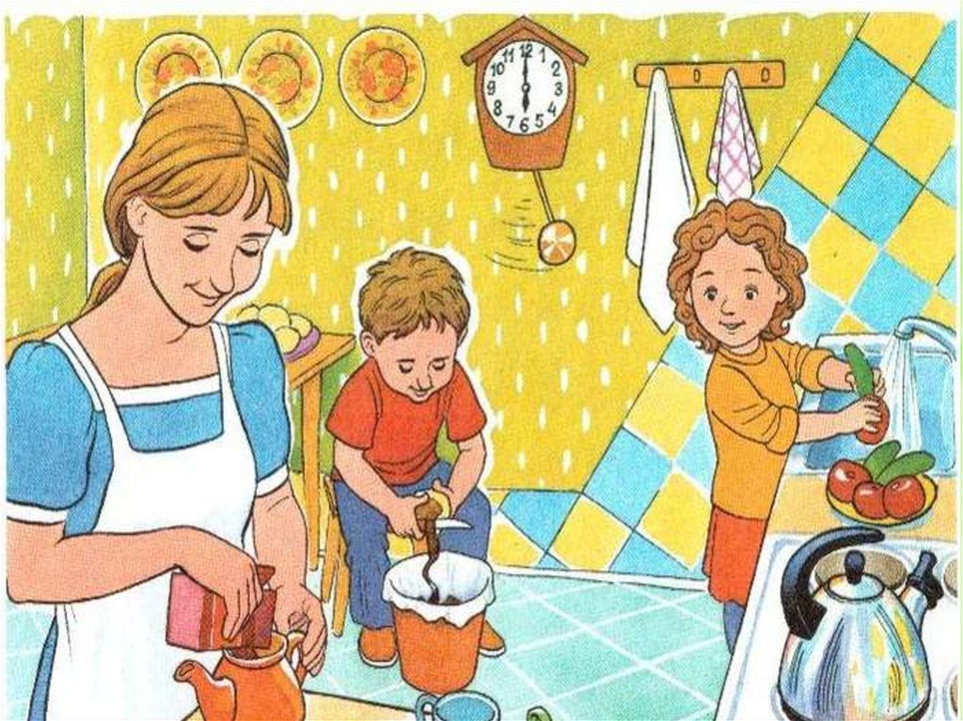 | Танец мальчиков :  «Мамины помощники»
 |  |  | 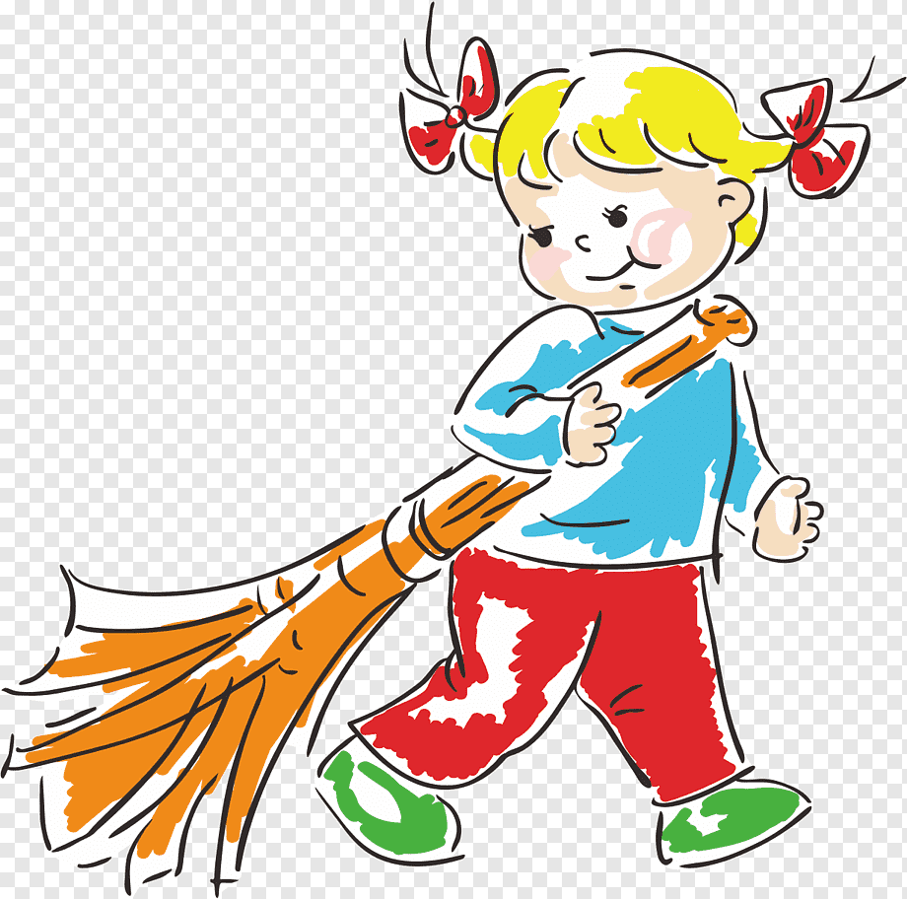 | Танец девочек :  «Я - мама»
 |  |  | 1

Требования к внешнему виду |  |  | 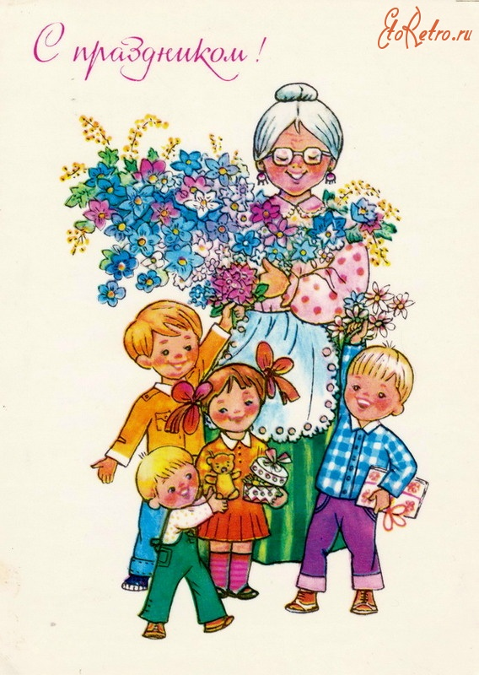 | Частушки про бабушку
  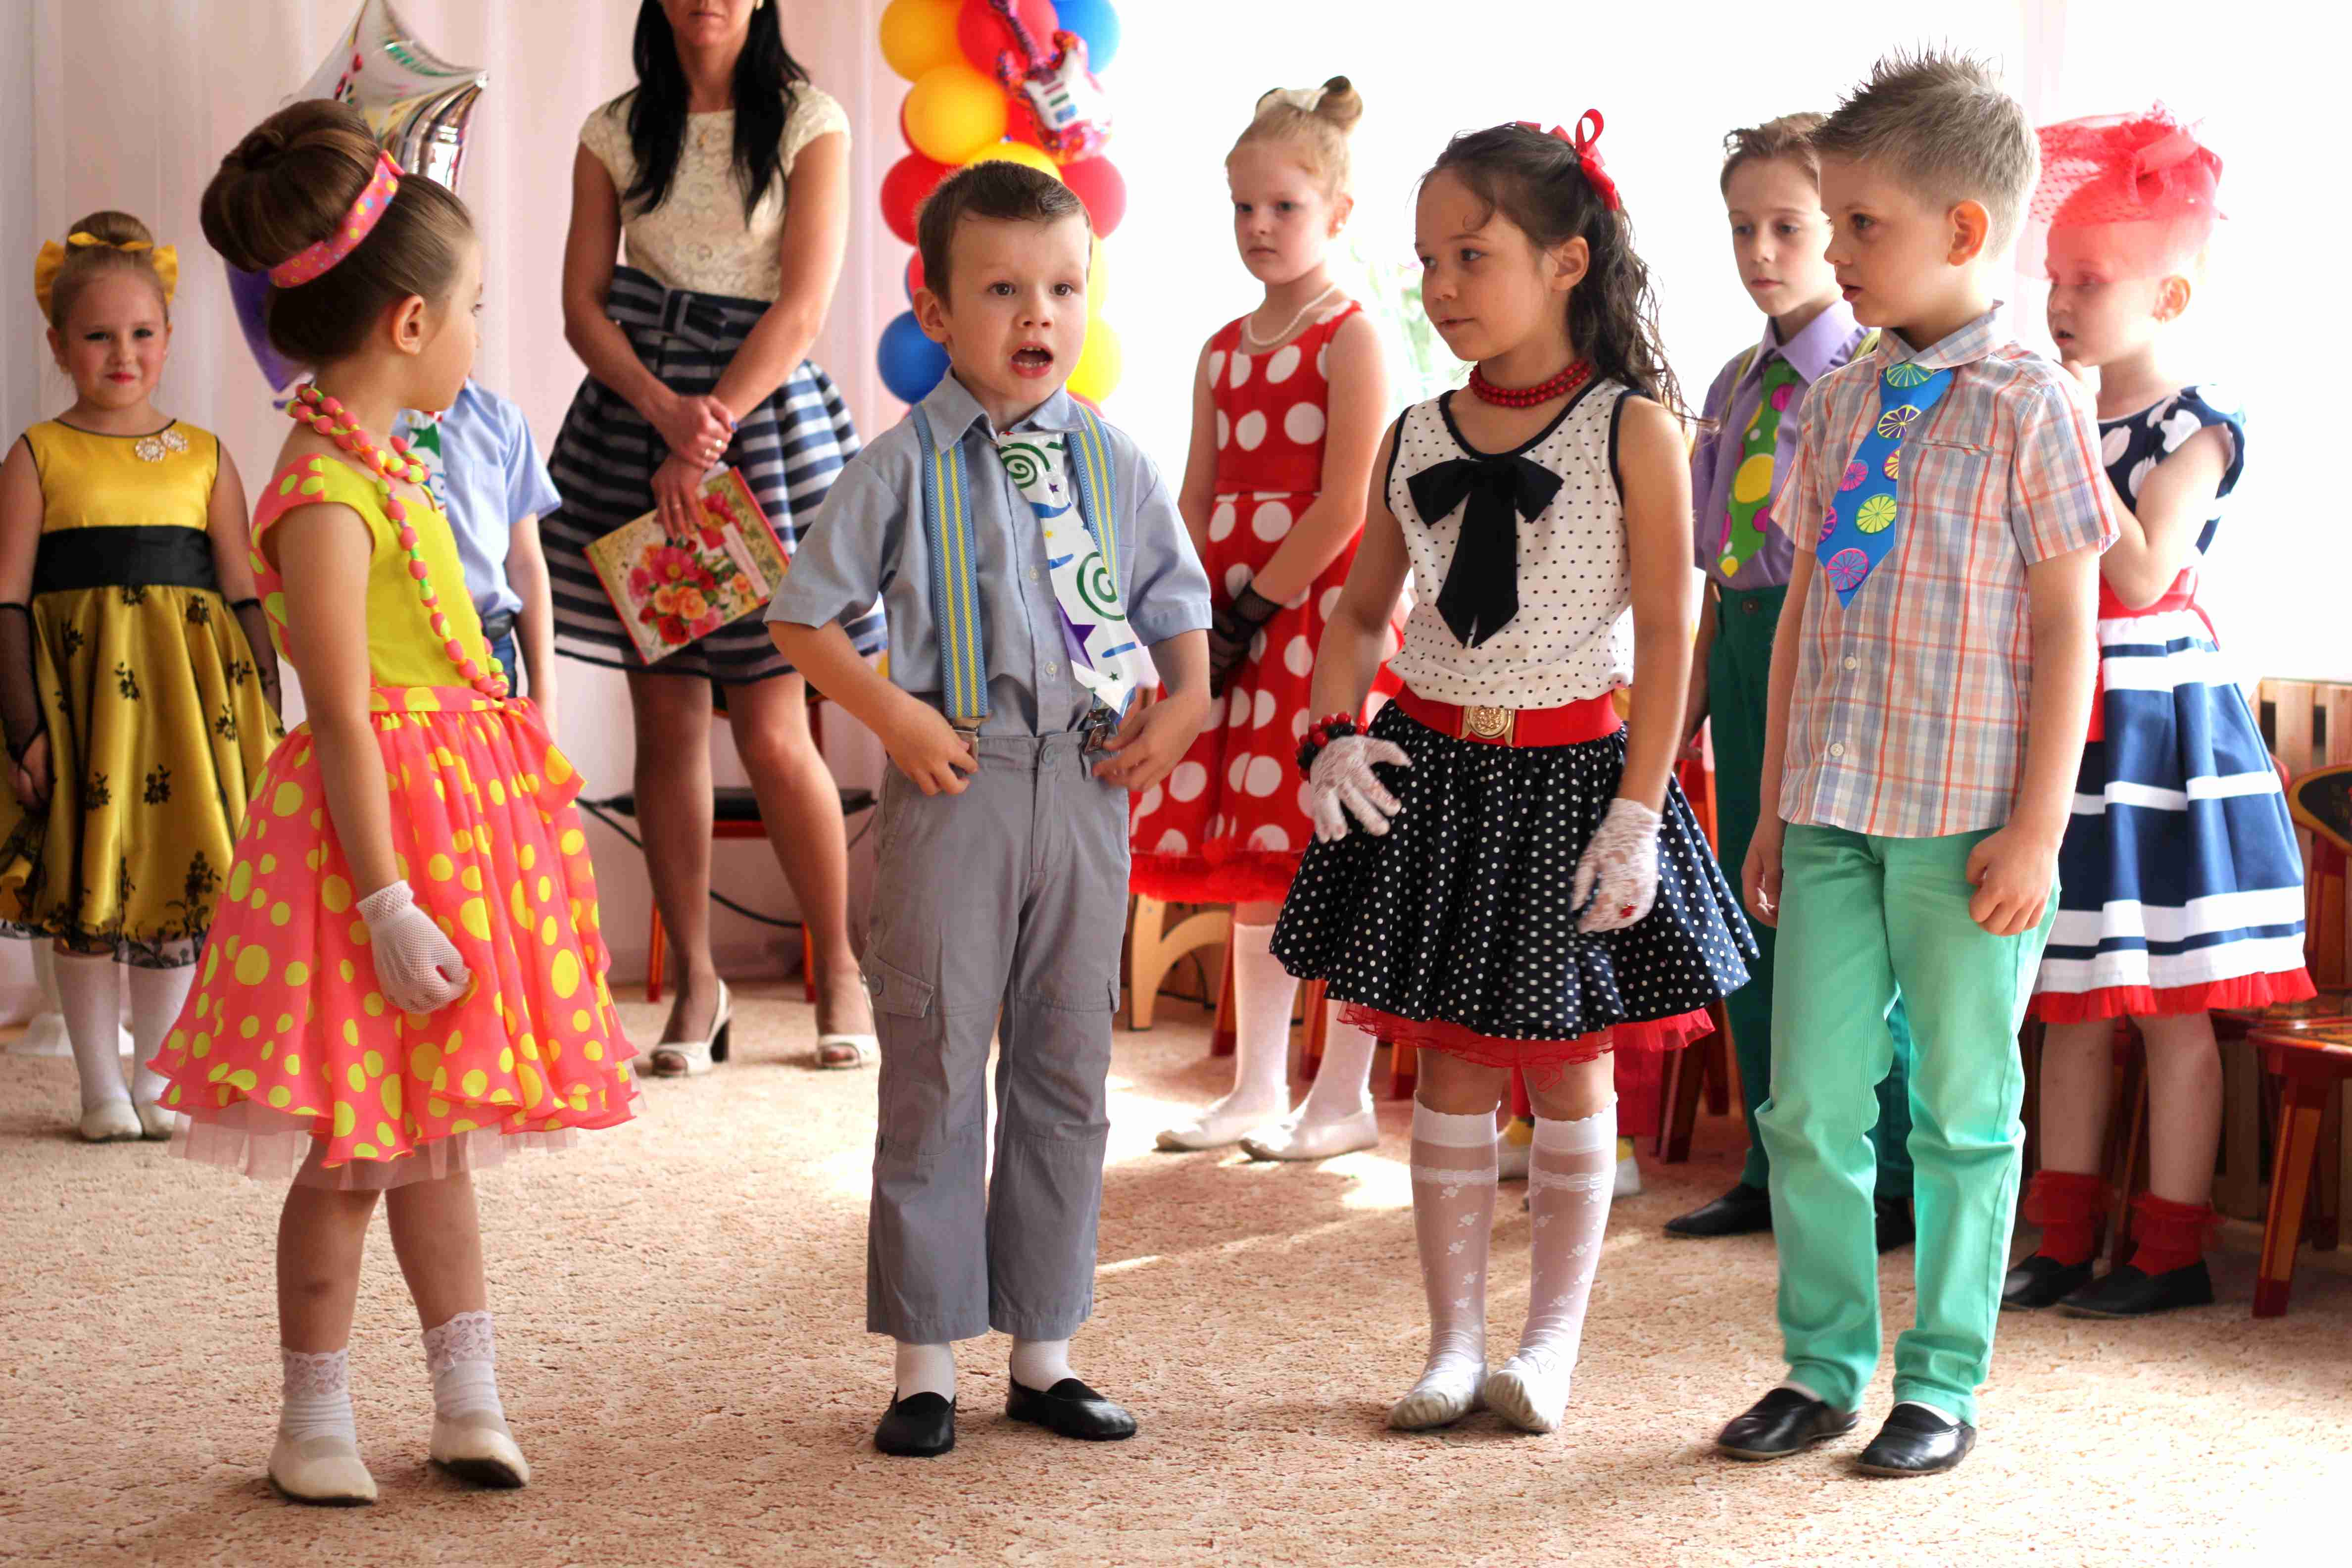 | Нарядная одежда у детей, сменная обувь (чешки)
  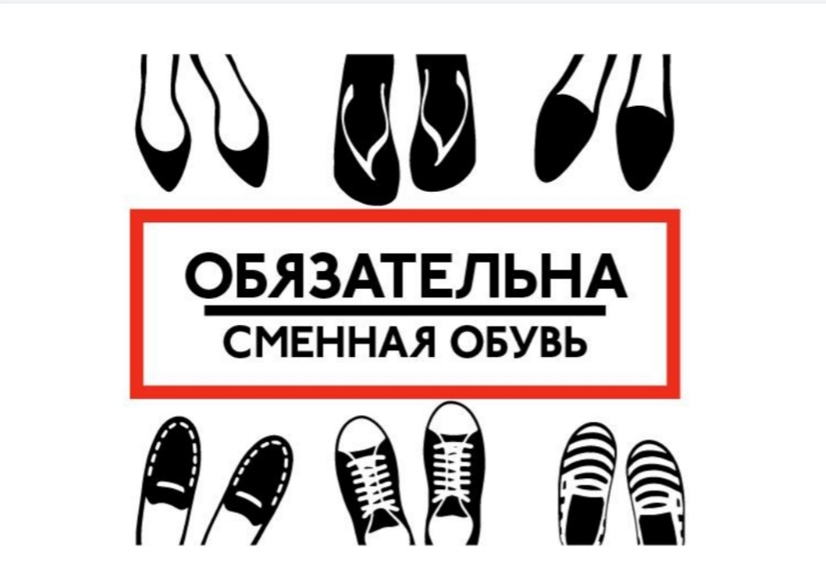 | Уважаемые родители!  Сменная обувь должна быть у вас обязательно!  Бахилы за сменную обувь – не считаются.
  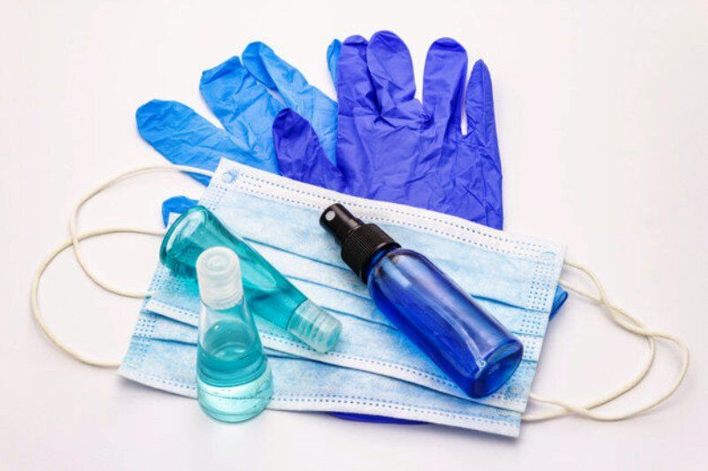 | Из-за распространения новой короновирусно йинфекции ,  средства  индивидуальнойзащиты не  забываем надевать!  (МАСКА)
 |  |  | 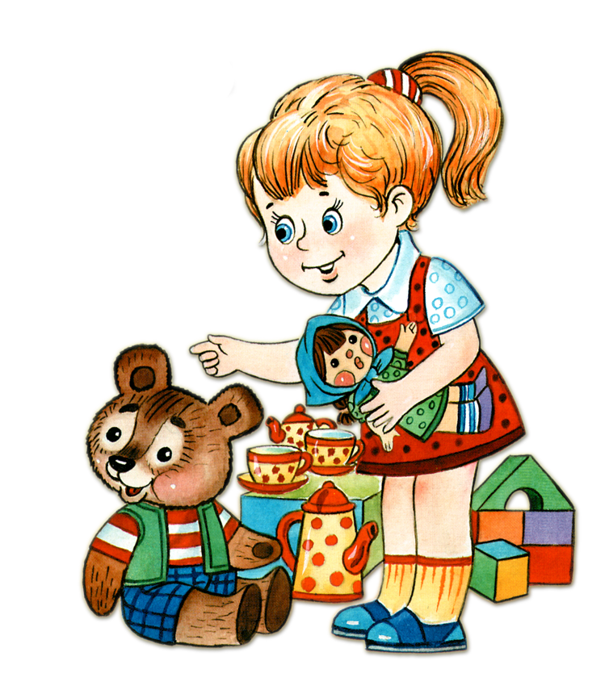 | Подвижная игра :  «Ребенок в коляске»
 |  |  | 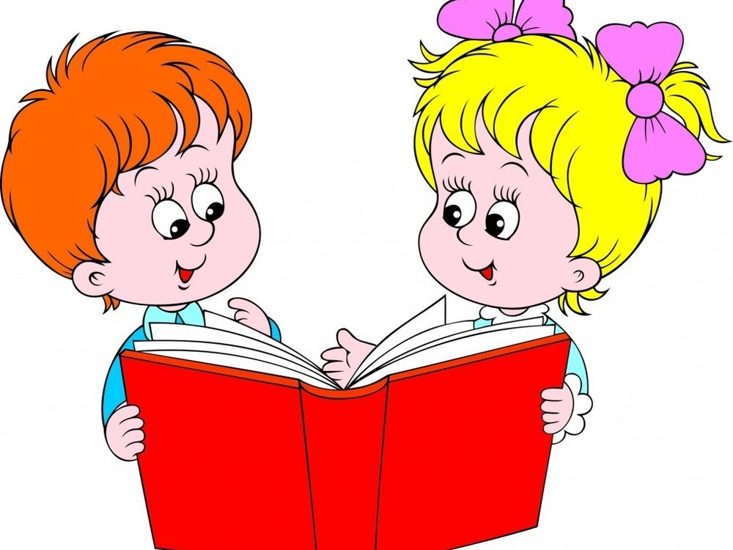 | Чтение стихов
 |  |  | 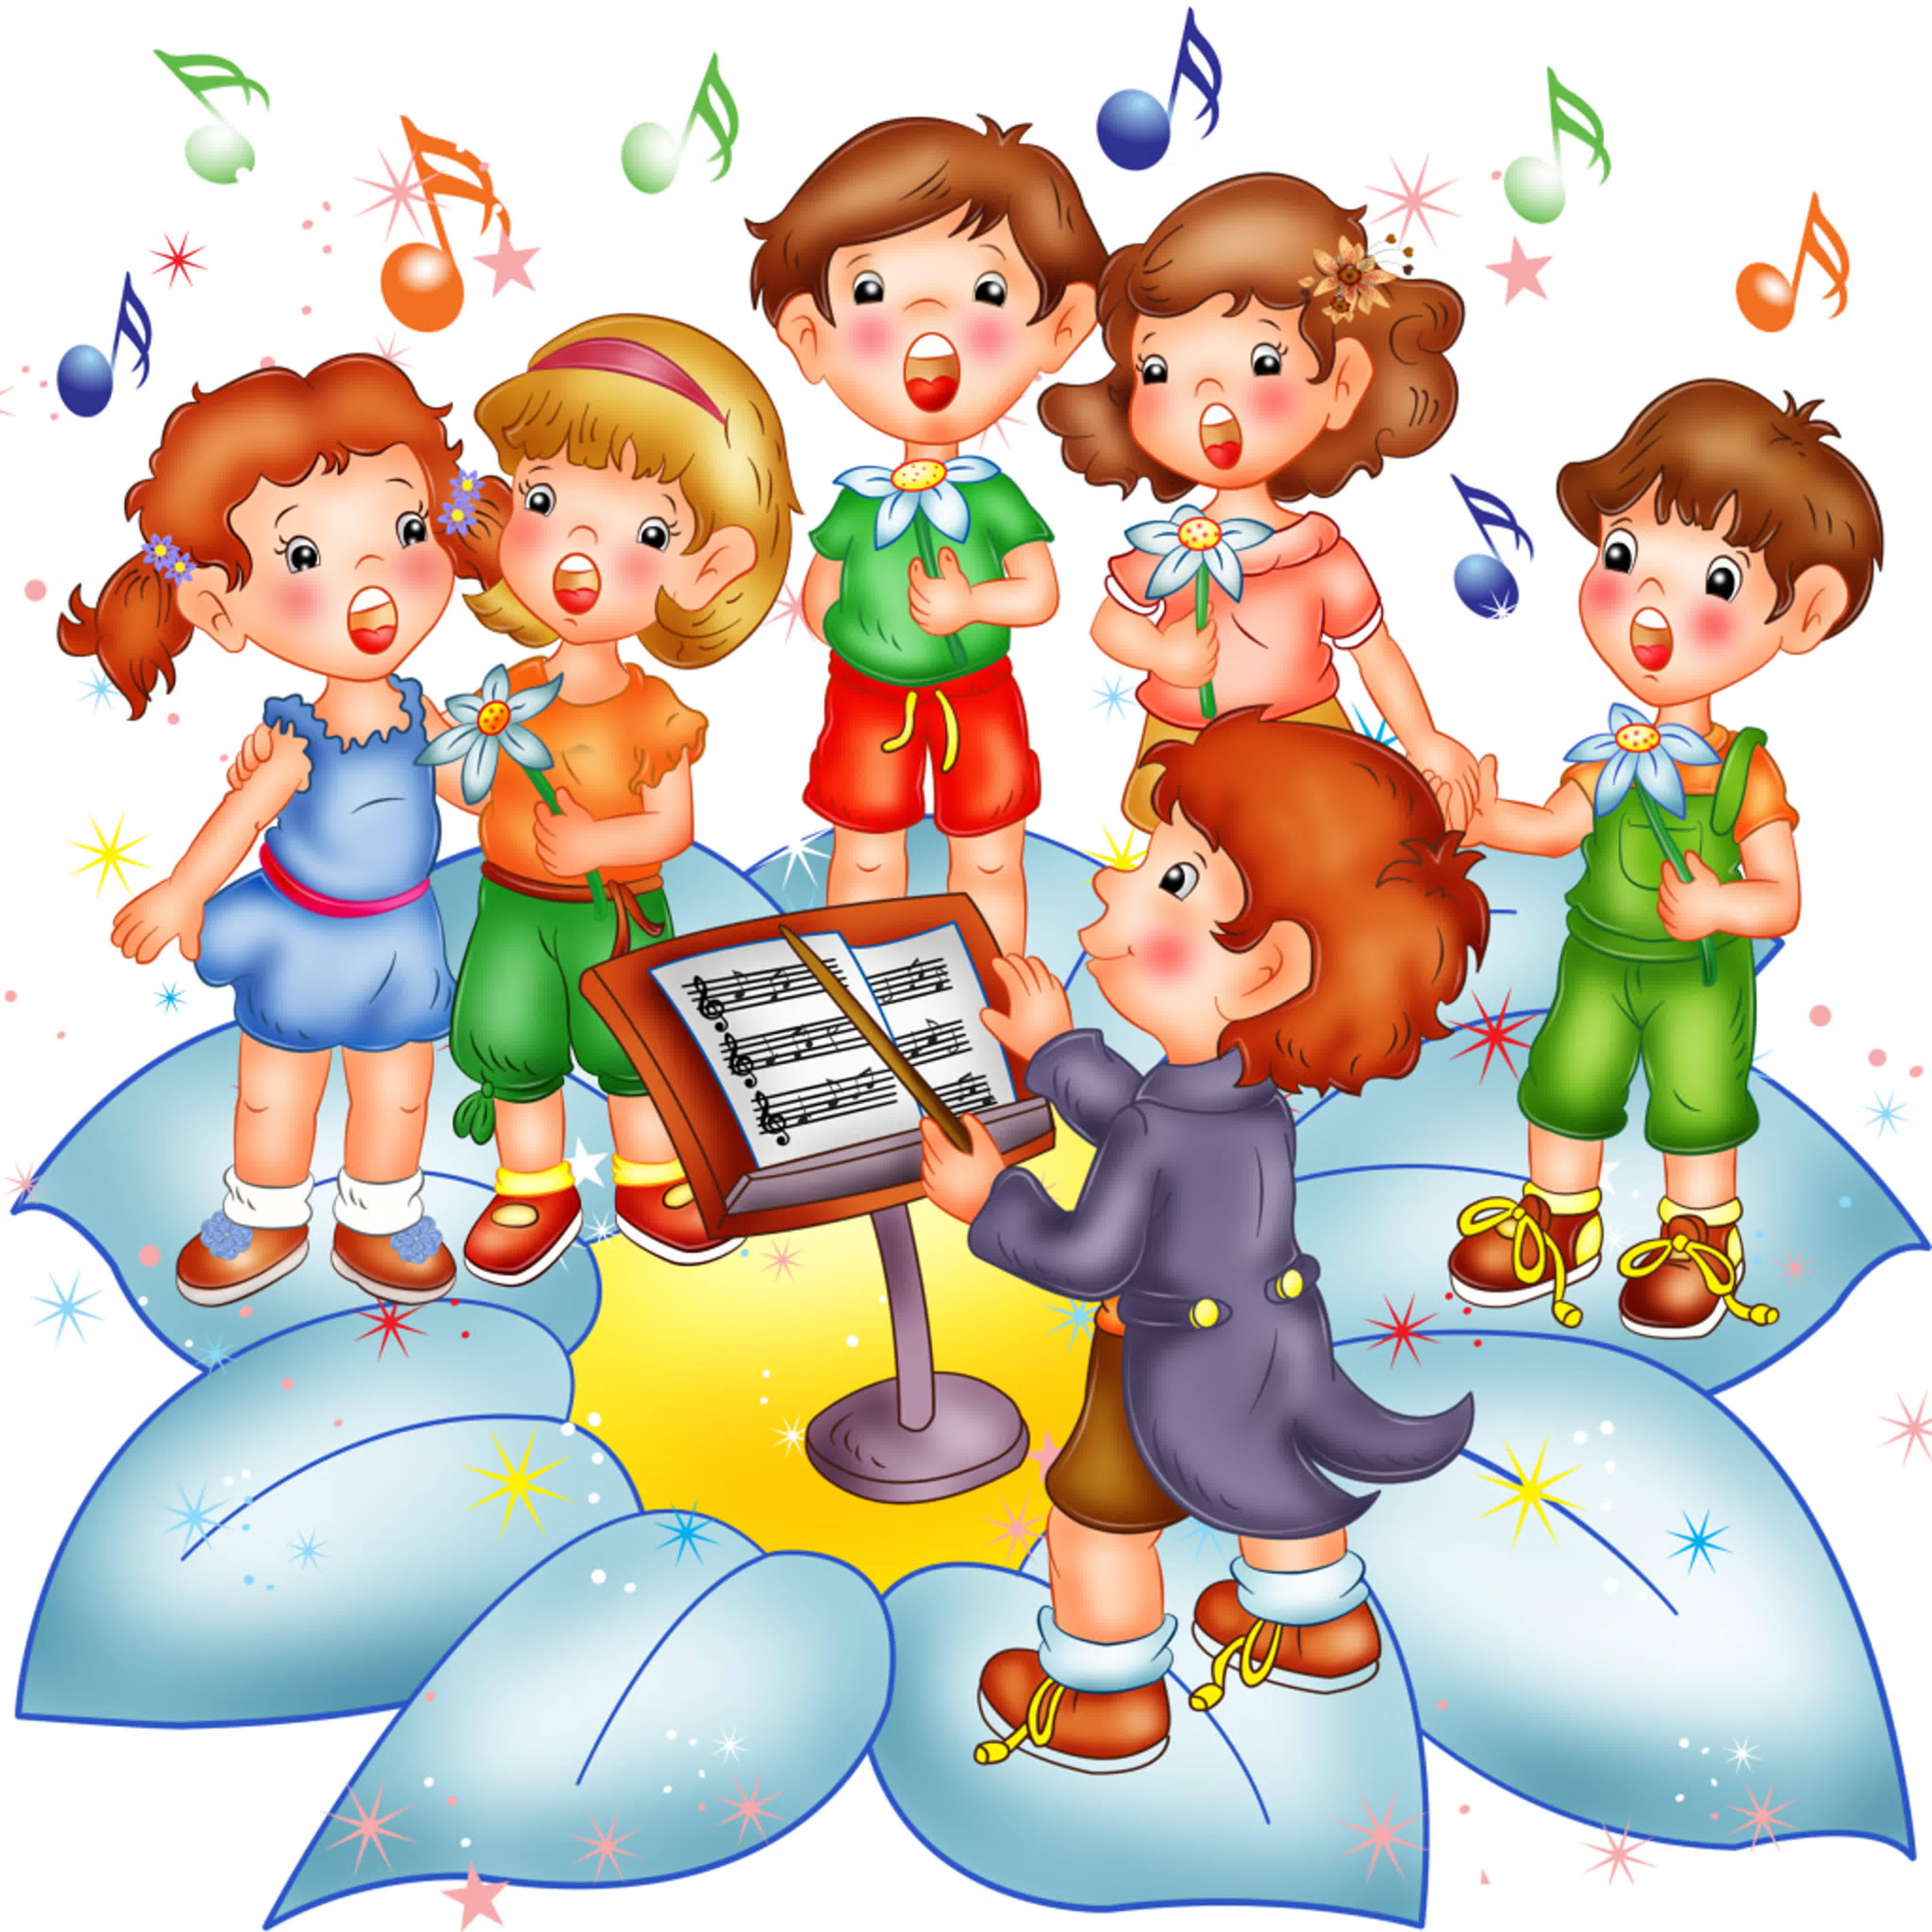 | Прощальная песня для мам и бабушек
3 |  |  | 2

